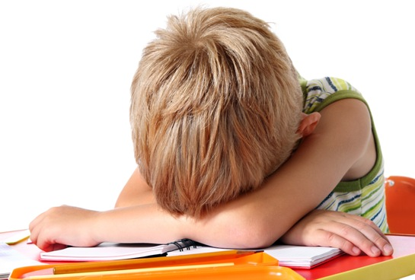***Как реагировать на плохие оценки ребенка***

Плохие отметки ухудшают отношения родителей с детьми. Дети не сообщают своих отметок, стараясь избежать наказаний.

В такой сложный момент они очень нуждаются в помощи и поддержке со стороны родителей.

* ***Не ругайте ребенка за плохие оценки.***

Даже если вас очень расстраивают плохие оценки ребенка в школе, нужно избегать чтения нотаций, необоснованных обвинений, осуждения, угроз и наказаний. Вашу открытую негативную реакцию ребенок воспримет как оценку своей личности. Дайте понять ему, что вы любите и принимаете его, несмотря ни на что.

* ***Не будьте равнодушны к плохим оценкам.***

Не стоит говорить, что школьные отметки ничего не значат и приводить примеры двоечников, которые в итоге стали успешными людьми. Родителям следует понимать, что двойки – это «симптомы» тех или иных проблем в жизни ребенка.

* ***Не делайте за ребенка уроки.***

Конечно, на объяснение очень часто не хватает времени, и кажется, что намного проще выполнить за школьника все домашнее задание и забыть о проблеме. Однако это не выход, поскольку для малыша от такой помощи не будет совершенно никакой пользы.

***Что нужно делать:***

* Показать, что плохая оценка вызвала у вас огорчение, но вы готовы помочь ребенку в причине ее получения.
* Разобраться с причиной невысокой оценки. Она может быть самой разной: сложная тема, плохой контакт с учителем, плохое самочувствие ребенка, застенчивость и неуверенность. Ребенок может хорошо знать материал, но боится выступать перед классом. Он начинает теряться, пытается быстро проговорить и как можно скорее сесть за парту.
* Помочь ребенку исправить плохую отметку. Если он не понял тему, постараться разобраться и объяснить сложный материал. Если не сложились отношения с учителем, нужно узнать требования учителя по оформлению работ или к изложению материала и постараться в дальнейшем все исправить. Если ребенок не может справиться с волнением, прорепетируйте его выступление дома, развивайте в ребенке уверенность. Теперь, когда ваш ребенок хорошо подготовился, необходимо настроить его на то, чтобы , подойти к учителю с просьбой исправить плохую оценку. Так, учитель увидит в ребенке не пассивного ученика, а старательного, готового разбираться, работать показывать свои знания.
* Интересуйтесь делами ваших детей не только в день получения плохой отметки. Не нужно ограничиваться только ежедневной проверкой оценок в дневнике. Интересуйтесь, что нового узнал ребенок на уроках, как его настроение.

Воспользуйтесь данными рекомендациями и не устраивайте скандалов в те моменты, когда ребенку так нужно ваше понимание. Научите ребенка учиться. И вы заметите, что скоро он научится понимать, что плохая оценка — это сигнал к тому, что нужно разобраться с материалом, приложить усилия.

Возможно, эти рекомендации покажутся вам не простыми, ведь сдерживать эмоции не всегда удается легко. Но нужно стараться и со временем вы увидите, что ваши усилия не окажутся напрасными. Научитесь быть счастливыми и успешными родителями, правильно преодолевать трудности и ваши отношения с ребенком обязательно улучшаться!